ДЕМОВЕРСИЯ БИОЛОГИЯ 8 КЛАСС

Выберите один правильный ответ
1. Раковину из двух створок имеет
1) жемчужница
2) осьминог
3) голый слизень
4) виноградная улитка

2. Какие органы дыхания характерны для изображённого животного?
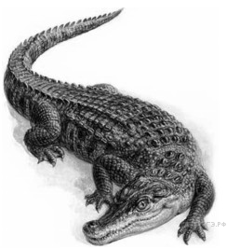
1) жабры
2) лёгкие
3) воздушные мешки
4) трахеи

3. Верны ли следующие суждения о грибах?
А. Плесневые грибы используют для получения антибиотиков.
Б. Грибы растут в течение всей жизни.
 | 1) | верно только А
 | 2) | верно только Б
 | 3) | верны оба суждения
 | 4) | оба суждения неверны

4. Между позициями первого и второго столбцов таблицы имеется определенная связь
Объект | Процесс
 | Перенесение неблагоприятных условий среды
Жгутик | Передвижение

Что следует вписать на месте пропуска?
- циста
- ядро
- ложноножка
- хлоропласт
5. Установите последовательность систематических таксонов, начиная с самого крупного таксона. Запишите в таблицу соответствующую последовательность цифр.

1) | вид Прыткая ящерица
2) | класс Рептилии
3) | отряд Чешуйчатые
4) | род Зелёные ящерицы
5) | семейство Настоящие ящерицы

6. Какие признаки характерны для животных? Выберите три верных ответа из шести и запишите в таблицу цифры, под которыми они указаны.
 | 1) | создают органические вещества в процессе фотосинтеза
 | 2) | питаются готовыми органическими веществами
 | 3) | большинство видов активно передвигается
 | 4) | растут в течение всей жизни
 | 5) | по способу питания – гетеротрофы
 | 6) | клетки имеют пластиды и оболочку из целлюлозы

7. Установите соответствие между признаками и классами животных: к каждому элементу первого столбца подберите соответствующий элемент из второго столбца.

ПРИЗНАКИ |  | КЛАССЫ ЖИВОТНЫХ
  А) | кожа тонкая и голая
  Б) | кожа сухая, тонкая, покрыта роговыми чешуями и костными пластинами
  В) | дыхание кожное и лёгочное
  Г) | оплодотворение внутреннее
  Д) | развитие с превращением
  Е) | трёхкамерное сердце с неполной перегородкой в желудочке
  1) | Пресмыкающиеся
  2) | Земноводные

А | Б | В | Г | Д

8. Определите тип развития животных, приведённых в перечне. Запишите цифры, под которыми указаны животные, в соответствующую ячейку таблицы.
Список животных:
1) саламандра пятнистая
2) мышь - полёвка
3) лягушка озерная
4) синица большая
5) тутовый шелкопряд
6) ящерица живородящая

Развитие прямое | Развитие с метаморфозом

9. Известно, что крот обыкновенный – почвенное млекопитающее, питающееся животной пищей.
Используя эти сведения, выберите из приведённого ниже списка три утверждения, относящиеся к описанию данных признаков этого животного. Запишите в таблицу цифры, соответствующие выбранным ответам.
 | 1) | Длина тела животного составляет 18–26,5 см, а масса 170–319 г.
 | 2) | Взрослые животные неуживчивы, нападают на попавших на их участок сородичей и могут загрызть их насмерть.
 | 3) | Потомство кротов рождается слепым, голым и беспомощным. В это время самка выкармливает его молоком.
 | 4) | Гнездовая камера расположена на глубине 1,5–2 метра.
 | 5) | По долинам рек крот проникает к северу до средней тайги, а к югу – до типичных степей.
 | 6) | Питается крот дождевыми червями, в меньших количествах поедает слизней, насекомых и их личинок.

10. Рассмотрите фотографию белой собаки с рыжими пятнами. Выберите характеристики, соответствующие её внешнему виду, по следующему плану: окрас собаки, форма головы, форма ушей, форма хвоста.
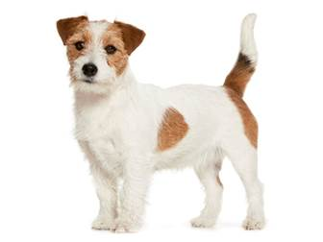 | 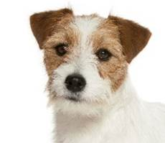

А. Окрас
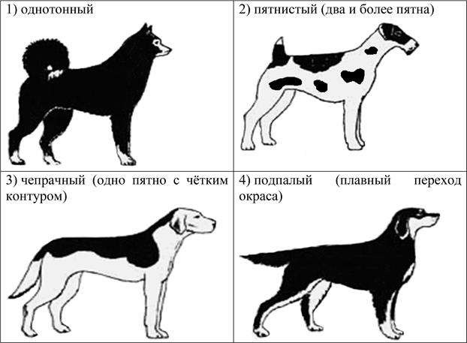
Б. Форма головы
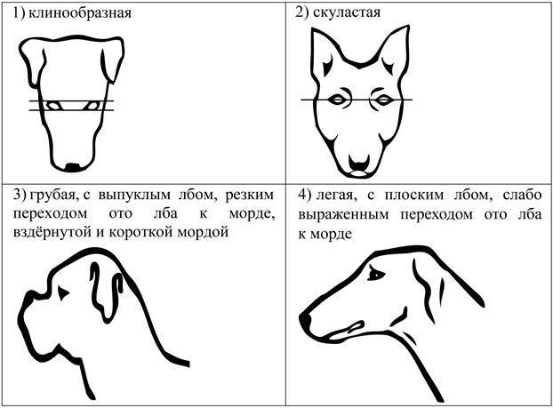
В. Форма ушей
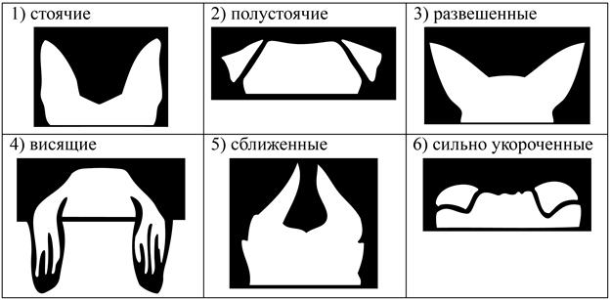
Г. Форма хвоста
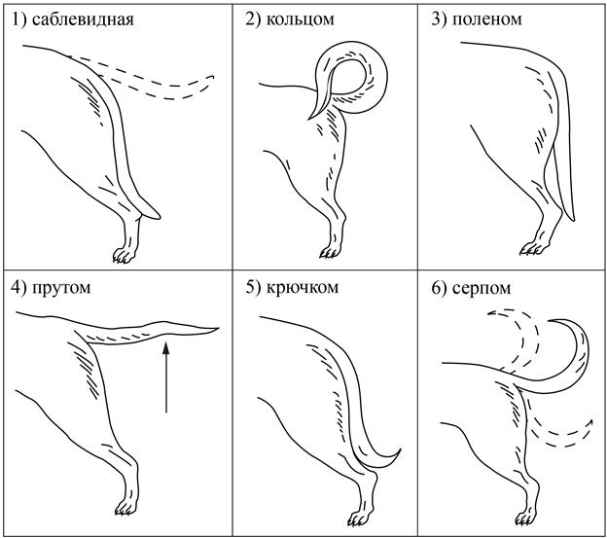

Д. Исходя из фрагмента описания породы, определите, соответствует ли данная особь по признакам, определяемым по фотографии, стандартам породы джек рассел терьер.
Морда умеренно широкая, клиновидная. Уши полустоячие или висящие, хорошей структуры и очень подвижные. Хвост прутом должен быть поднят вертикально вверх. Окрас: на преобладающем белом фоне чёрные и/или рыжие пятна. Рыжие пятна могут быть от самого светлого оттенка до каштанового.
1) соответствует
2) не соответствует
A | Б | В | Г | Д

11. Пользуясь таблицей «Максимальная продолжительность жизни разных видов позвоночных», ответьте на вопросы и выполните задание.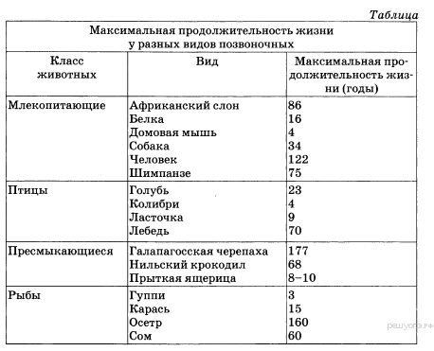
1. Какое из представленных в таблице млекопитающих имеет наибольшую продолжительность жизни?
2. Какая птица дольше всего проживет в зоопарке?
3. Зависит ли продолжительность жизни животного от его размеров?

12. Рассмотрите рисунок с изображением одомашненного насекомого. Как называют насекомое, изображённое на рисунке? Какую пользу получает человек от этого насекомого?
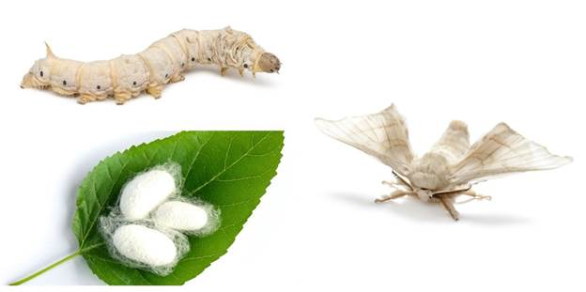

13. Используя содержание текста «Кузнечик певчий» и знания школьного курса биологии, ответьте на вопросы.

1) На какой стадии развития кузнечика появляются крылья?
2) Кто из кузнечиков издаёт «стрекотанье» и какие «инструменты» они для этого используют?
3) К какому отряду относится кузнечик и сколько у него пар конечностей?

КУЗНЕЧИК ПЕВЧИЙ

Кузнечик певчий – наиболее типичный представитель семейства Длинноусые, отряда Прямокрылые. У этих насекомых удлинённое тело, характерные прямые крылья и сильные, длиннее остальных, задние ноги. Благодаря таким ногам они прекрасно прыгают.
У кузнечика развитие происходит с неполным превращением, и насекомое постепенно с рядом линек приближается к взрослой форме, зачатки крыльев увеличиваются, и при последней линьке кузнечик становится крылатым. Стрекотанье кузнечиков мы начинаем слышать лишь в июле, когда они становятся взрослыми, так как звуковой аппарат помещается у них на крыльях.
Чаще всего заметить кузнечика очень сложно, поскольку окраска тела обеспечивает ему надёжную маскировку. Они ловко маскируются: зелёный – в зелёной траве; бурый – ближе к обочинам дорог. Помочь делу может отчасти способность кузнечика производить известное стрекотанье. Прислушиваясь к нему и понемногу осторожно подвигаясь к источнику звуков, можно обнаружить сидящего где-нибудь самца кузнечика.
Обычно «песни» кузнечиков лучше всего слышны тихим тёплым вечером. Для стрекотания большинство самцов-кузнечиков трутся ногами о самые толстые прожилки на своих надкрыльях, подобно тому, как скрипач водит смычком по струнам скрипки. На груди кузнечика сверху помещаются 2 пары крыльев. Их надкрылья являются довольно плотными, снабжены множеством жилок, поразительно напоминающих жилкование листьев.
Каждый вид кузнечиков издаёт свой, только ему присущий звук. Многие учёные могут даже определить, к какому виду принадлежит кузнечик, просто вслушиваясь в его стрекот. Чем быстрее самец-кузнечик потирает ногами о крылья, тем выше издаваемый звук. Кузнечик, медленно работающий ногами, производит лишь низкое гудение. У самцов-кузнечиков есть несколько поводов для «песен»; вероятно, самый важный из них – это привлечение внимания самок. Учёные даже ставили опыт, проигрывая запись «песни» самца-кузнечика самкам, которые при этом немедленно приходили в волнение.
Кроме частей тела, производящих звуки, у кузнечиков имеются образования, воспринимающие звуки, – органы слуха. Они расположены на голенях передних ног в виде двух продольных щелей, помещающихся с боков верхней части голеней, недалеко от сочленения их с бедрами.

14 .Какие признаки характерны для позвоночных животных класса Рыбы? Приведи не менее трех примеров.

Система оценивания экзаменационной работы по биологии 8 класс
За верное выполнение каждого из заданий 1–4, выставляется 1 балл, в другом случае – 0 баллов.

За верный ответ на каждое из заданий 5, 6, 7, 8, 9 выставляется 2 балла; 1 балл, если допущено не более одной ошибки, и 0 баллов, если допущены две и более ошибки.

За полный верный ответ на задания 10 выставляется 3 балла; если на любой одной позиции записан не тот ответ, который представлен в эталоне ответа, выставляется 2 балла; если на любых двух позициях записаны не те ответы, которые представлены в эталоне ответа, выставляется 1 балл; и во всех других случаях – 0 баллов.

За ответ на задания 12 выставляется 2 балла, если ответ включает в себя два из элементов, которые не содержат биологических ошибок; 1 балл, если ответ включает в себя один из элементов, который не содержит биологических ошибок
Если ответ неправильный, то ставится 0 баллов.

За ответ на задания 11, 13, 14 выставляется 3 балла, если ответ включает в себя три из элементов, которые не содержат биологических ошибок; 2 балла, если ответ включает в себя два из элементов, которые не содержат биологических ошибок; 1 балл, если ответ включает в себя один из элементов, который не содержит биологических ошибок
Если ответ неправильный, то ставится 0 баллов.

Максимальный балл за выполнение работы – 28 баллов.

Оценка выставляется с учетом процента выполнения работы:
0 – 39% - «2»,
40 – 59% - «3»,
60 – 79% - «4»,
80 – 100% - «5»

